Информационно-статистический обзор

рассмотренных в октябре 2023 года обращений, запросов информации
и сообщений граждан, объединений граждан, в том числе юридических лиц, поступивших в адрес Главы Карасукского района Новосибирской области, а также результатов рассмотрения обращений и принятых мер

Рассмотрение письменных и личных обращений, устных сообщений
и запросов граждан, объединений граждан, в том числе юридических лиц, поступивших в адрес Главы Карасукского района Новосибирской области, организовано в соответствии с Конституцией Российской Федерации, действующим федеральным и областным законодательством, нормативными правовыми актами Новосибирской области.
Организацию работы по объективному, всестороннему и своевременному рассмотрению обращений осуществляет общественная приемная Главы Карасукского района Новосибирской области (далее - общественная приемная).

В октябре 2023 года в адрес Главы Карасукского района Новосибирской области через общественную приемную поступило 37 обращения (в сентябре 2023 года – 43, в октябре 2022 года - 35), в том числе:
1) письменных обращений и запросов – 32 (в сентябре 2023 года – 34, в октябре 2022 года - 31);
2) личных обращений на личных приемах Главы Карасукского района Новосибирской области, первого заместителя Главы Карасукского района Новосибирской области, заместителей Главы Карасукского района Новосибирской области, руководителей структурных подразделений администрации Карасукского района Новосибирской области - 5 (в сентябре 2023 года – 9, в октябре 2022 года - 4);
3) из них: обращений к специалисту общественной приемной - 9 (в сентябре 2023 года – 6, в октябре 2022 года - 7);
4) устных сообщений и запросов в справочную телефонную службу общественной приемной - 0 (в сентябре 2023 года – 0, в октябре 2022 года - 0).
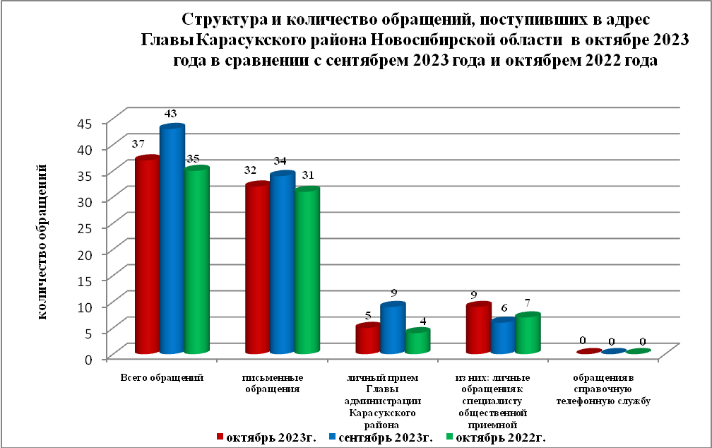
Письменные обращения
В октябре 2023 года поступило 32 письменных обращений (в сентябре 2023 года - 34, в октябре 2022 года - 31), в том числе из Общественной приемной Губернатора области - 8(25% от общего количества письменных обращений) (в сентябре 2023 года - 10(29%), в октябре 2022 года - 4(10%).
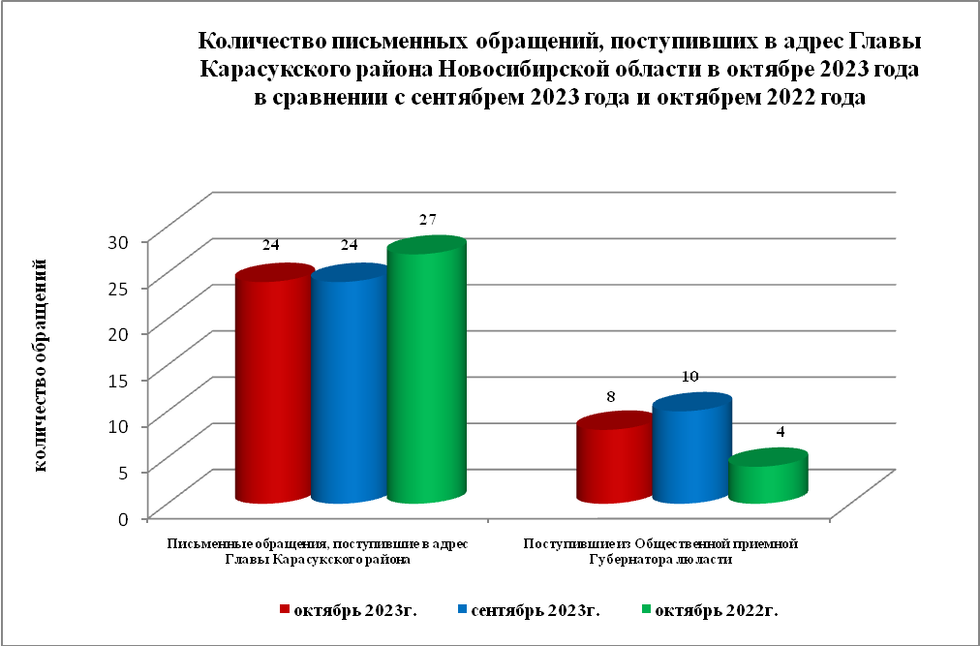

По видам письменные обращения подразделяются на:
- заявления - 22(69%) (в сентябре 2023 года – 30(88%), в октябре 2022 года – 28(90%);
- жалобы - 8(25%) (в сентябре 2023 года – 0(0%), в октябре 2022 года – 0(0%);
- запросы – 1(3%) (в сентябре 2023 года – 4(12%), в октябре 2022 года – 0(0%);
- предложения - 0(0%) (в сентябре 2023 года – 0(0%), в октябре 2022 года – 0(0%);
- не обращения - 1(3%) (в сентябре 2023 года – 0(0%), в октябре 2022 года – 3(10%).
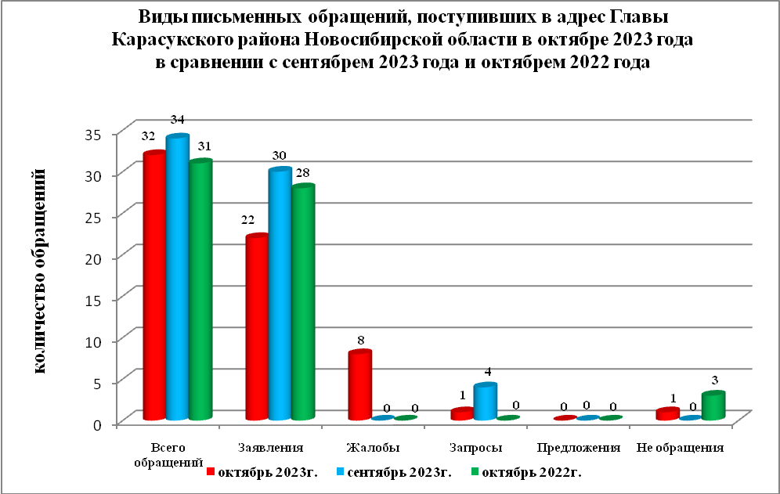
В 32 письменных обращениях содержится 40 вопросов (в сентябре 2023 года в 34 письменных обращениях содержится 36 вопроса, в октябре 2022 года в 31 письменных обращениях содержится 31 вопрос), относящихся к тематическим разделам:
- жилищно-коммунальная сфера - 10(25% от общего количества вопросов) (в сентябре 2023 года - 15(42%), в октябре 2022 года – 11(35%);
- социальная сфера - 8(20%) (в сентябре 2023 года - 5(13%), в октябре 2022 года – 5(16%);
- экономика - 18(45%) (в сентябре 2023 года - 15(42%), в октябре 2022 года – 10(32%);
- государство, общество, политика – 3(7%) (в сентябре 2023 года - 1(3%), в октябре 2022 года – 5(16%);
- оборона, безопасность, законность – 1(3%) (в сентябре 2023 года - 0(0%), в октябре 2022 года – 2(4%).

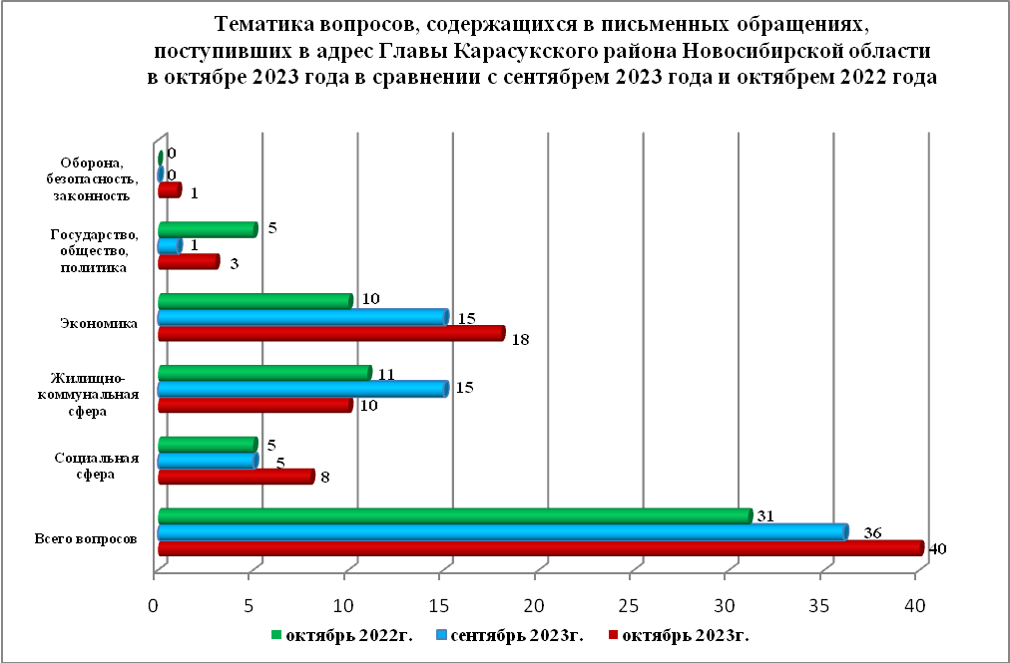

Вопросы, содержащиеся в письменных обращениях, рассмотрены (направлены на рассмотрение по компетенции):
- Главой Карасукского района Новосибирской области - 40 (в сентябре 2023 года - 36, в октябре 2022 года – 31).

Личный прием граждан

В октябре 2023 года на личный прием к Главе Карасукского района Новосибирской области, первым заместителям Главы Карасукского района Новосибирской области обратилось 5 человек (в сентябре 2023 года – 9 человек, в октябре 2022 года – 4 человек).
По видам устные обращения, поступившие в ходе проведения личного приема подразделяются на:
- заявления - 5(100%) (в сентябре 2023 года - 9(100%), в октябре 2022 года – 4(100%);
- жалобы - 0(0%) (в сентябре 2023 года - 0(0%), в октябре 2022 года – 0(0%);
- запросы - 0(0%) (в сентябре 2023 года - 0(0%), в октябре 2022 года – 0(0%);
- предложения - 0(0%) (в сентябре 2023 года - 0(0%), в октябре 2022 года – 0(0%);
- не обращения - 0(0%) (в сентябре 2023 года - 0(0%), в октябре 2022 года – 0(0%).

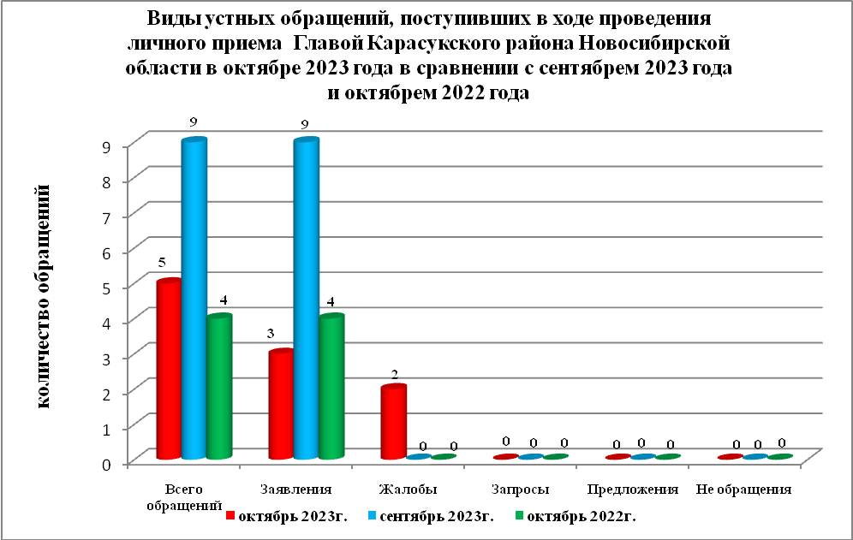

В октябре 2023 года в 5 устных обращениях содержится 5 вопросов, (в сентябре 2023 года в 9 устных обращениях содержится 9 вопросов, в октябре 2022 года в 4 устных обращениях содержится 4 вопроса), относящихся к тематическим разделам:
- жилищно-коммунальная сфера - 4(80% от общего количества вопросов) (в сентябре 2023 года - 6(67%), в октябре 2022 года - 0(0%);
- социальная сфера - 0(0%) (в сентябре 2023 года - 0(0%), в октябре 2022 года - 0(0%);
- экономика - 1(20%) (в сентябре 2023 года - 3(33%), в октябре 2022 года - 1(25%);
- государство, общество, политика - 0(0%) (в сентябре 2023 года - 0(0%), в октябре 2022 года - 2(50%);
- оборона, безопасность, законность - 0(0%) (в сентябре 2023 года - 0(0%), в октябре 2022 года - 1(25%).

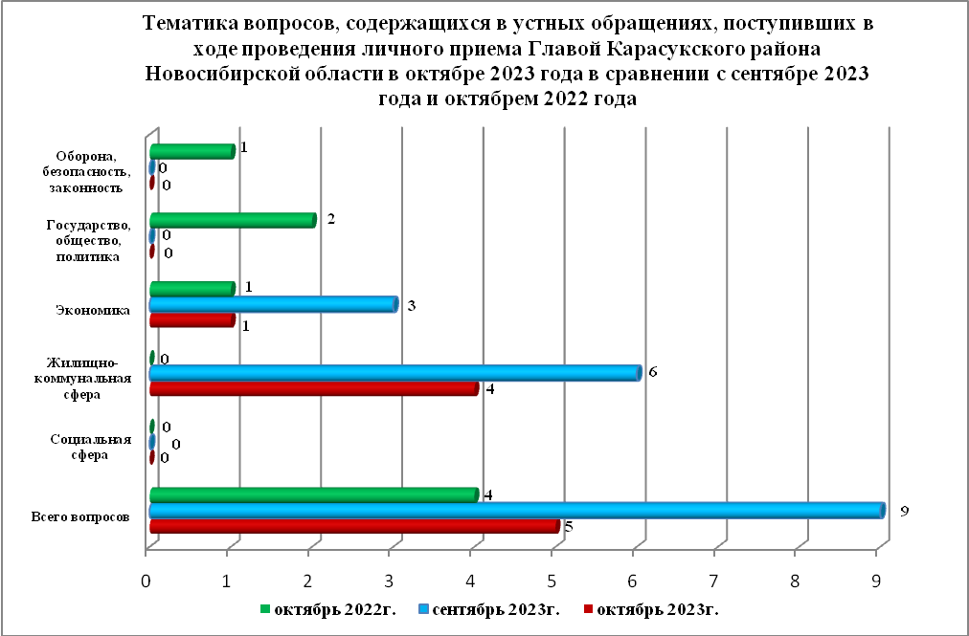

Устные сообщения и запросы в справочную телефонную службу общественной приемной Главы Карасукского района.
В справочную телефонную службу в октябре 2023 года поступило 0 устных сообщений (в сентябре 2023 года - 0, в октябре 2022 года - 0), в том числе в форме смс-сообщений – 0 (в сентябре 2023 года - 0, октябре 2022 года - 0).

Ведущий специалист
организационно-контрольного отдела Т.В. Кошелева

